西北农林科技大学学工应用困难生操作手册

目录
一、 浏览器要求 1
二、 用户登录 1
三、 功能介绍 3
1、 困难生申请 3

浏览器要求
推荐使用谷歌浏览器进行操作。
注：360系列浏览器使用时，不支持兼容模式，请使用极速模式
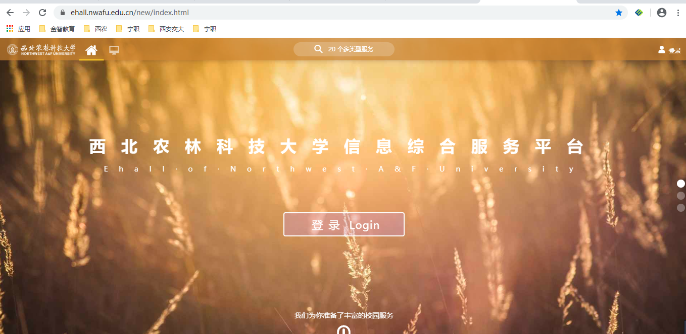

用户登录
- 登陆地址为：https://ehall.nwafu.edu.cn/new/index.html
- 在谷歌浏览器中输入登录地址，进入登陆页面，如图1所示；点击“登录”，使用统一身份认证账号进行登录，如图2所示；进入西北农林科技大学信息综合服务平台页面。
图1
图2
- 通过统一身份认证账号登录后，进入系统页面，点击页面左侧的“可用应用”，如图3所示；在可用应用里可输入应用名称“困难生认定”查找具体应用，或者在办事大厅页面下“学生事务”中查看具体应用，如图4所示；点击查看到的具体应用，进入具体服务，如图5所示。
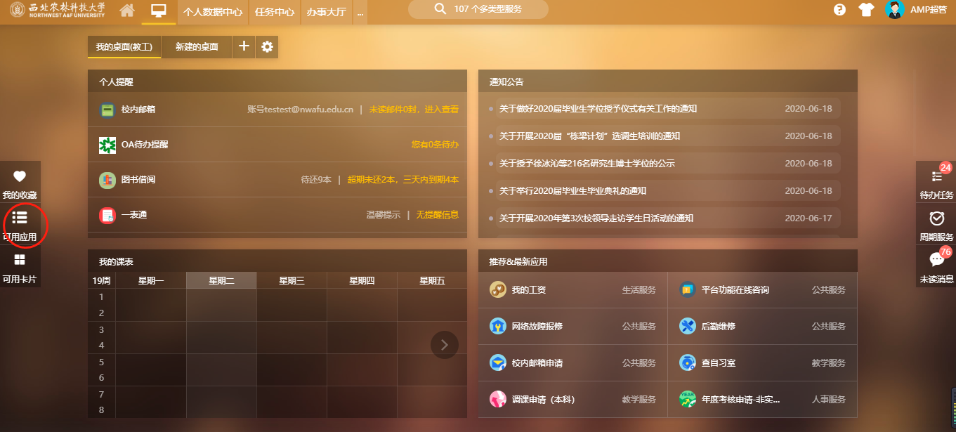
图3
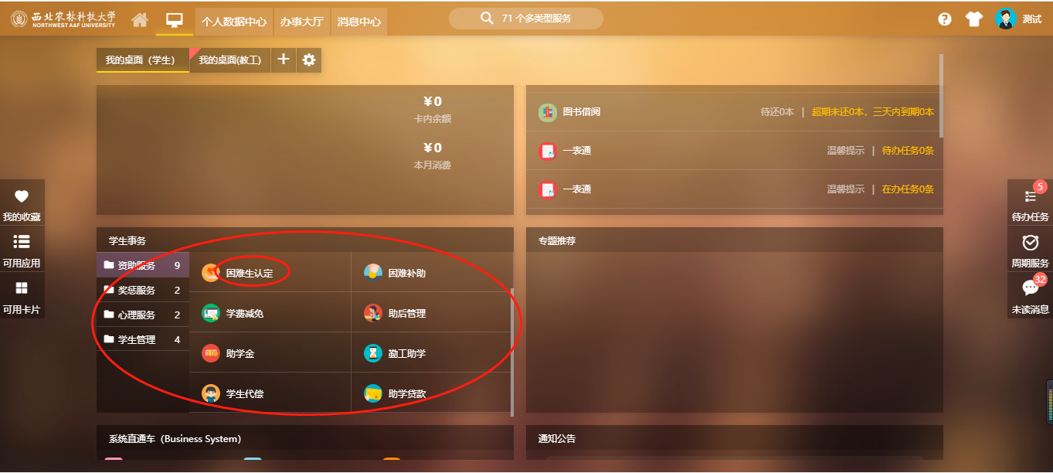
图4
图5
- 申请操作
- 困难生申请
该页面的主要功能是学生进行困难生申请，点击“申请”，进入申请页面，如图6所示。
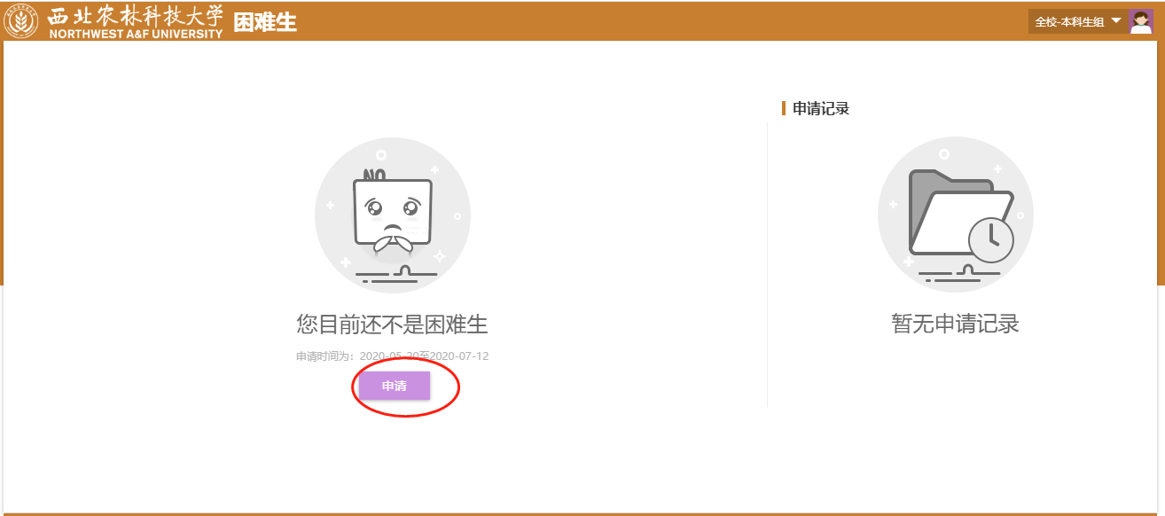
图6
进入申请页面后，学生可根据自身实际情况填写申请信息，填写完成之后，点击“提交审核”即可。
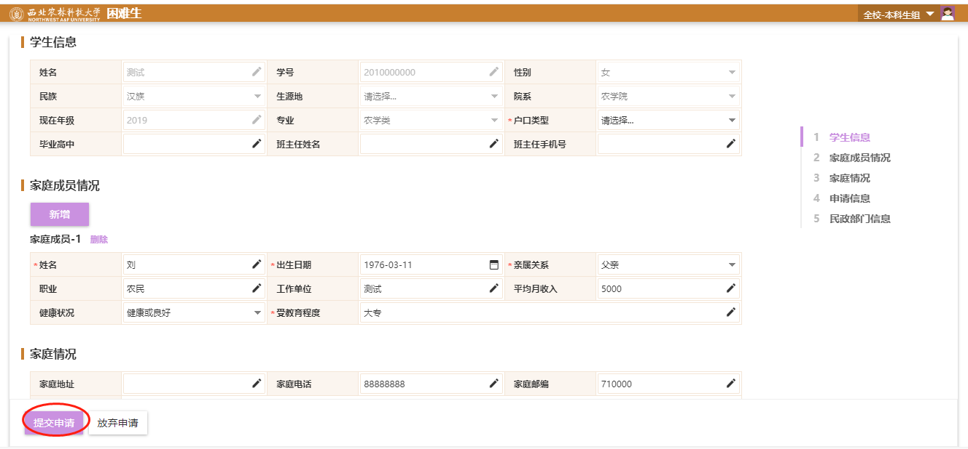
点击“提交申请”之后，可在页面右侧查询申请记录详情、打印，显示当前审核状态，如下图所示。
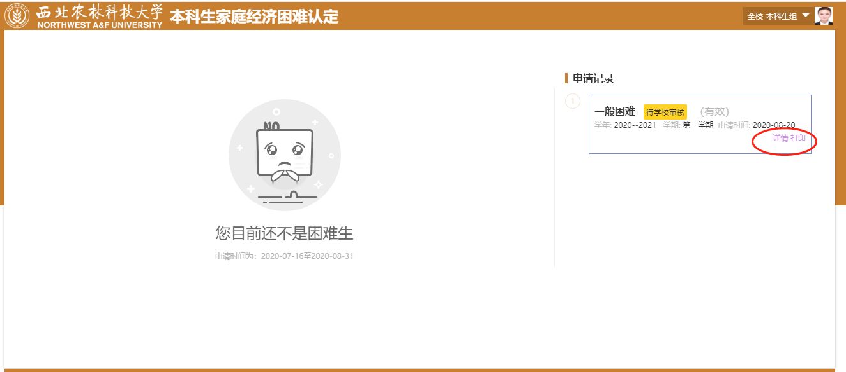
点击“详情”，可查看审核流程；在班主任未审核之前，如果发现填写信息有误，可通过“撤回”按钮撤回申请，重新编辑，下图所示。
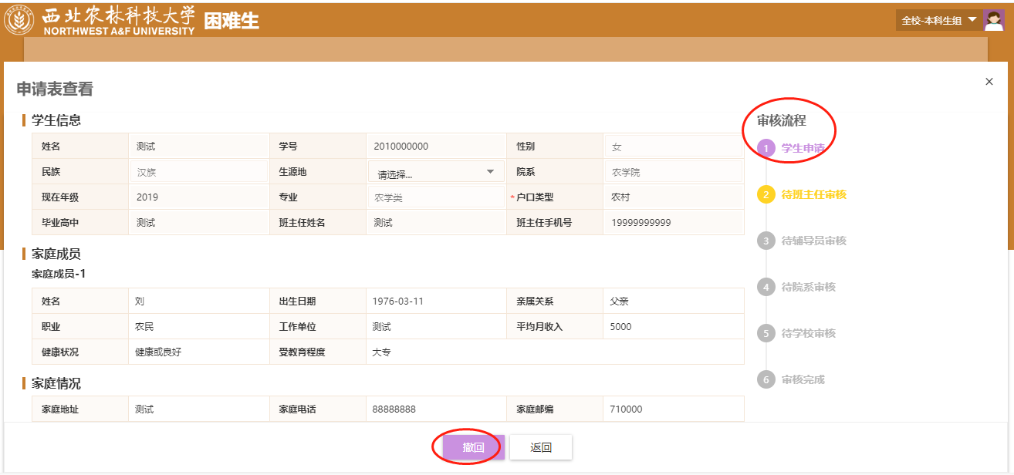
提交申请后后，可在申请记录右下角通过“打印”功能进行申请报表打印，如下图所示。
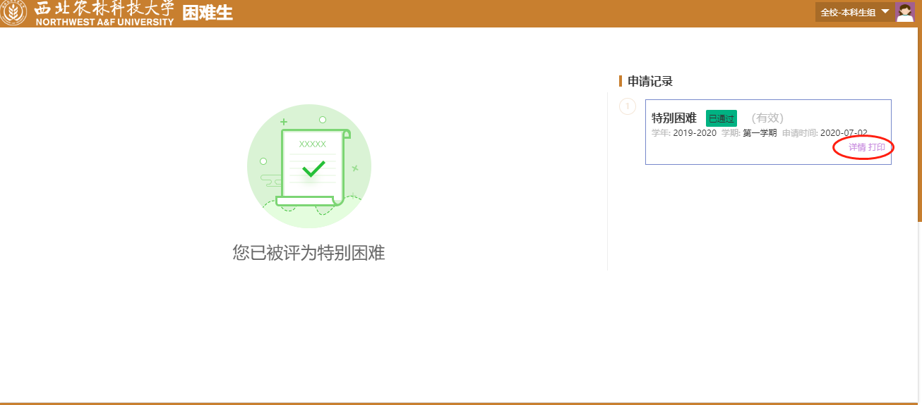
打印困难生认定申请表，或输出PDF文件，如下图所示。
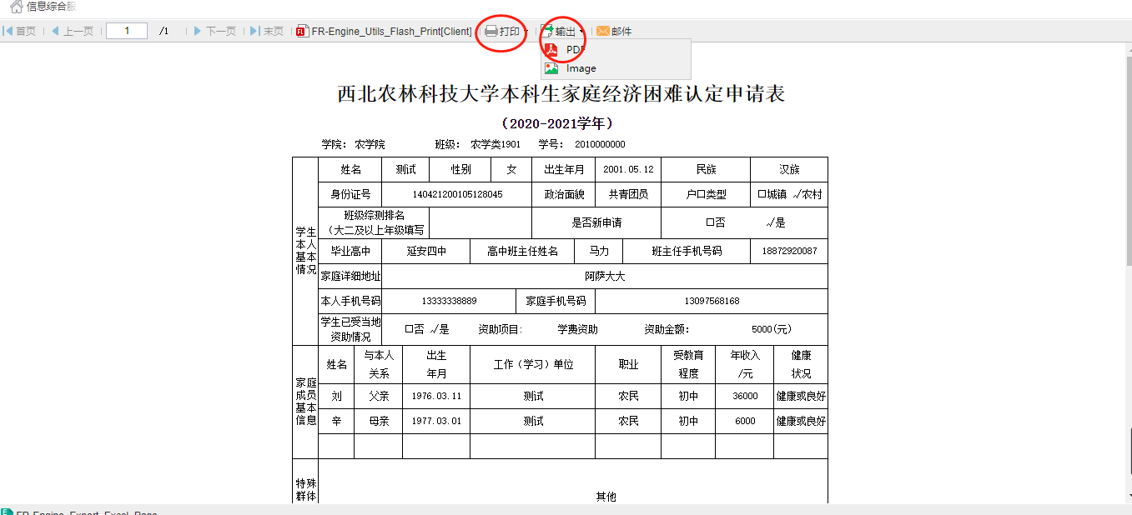

(注：使用的过程中，如果遇到其他问题，可与班主任或辅导员联系。)

